
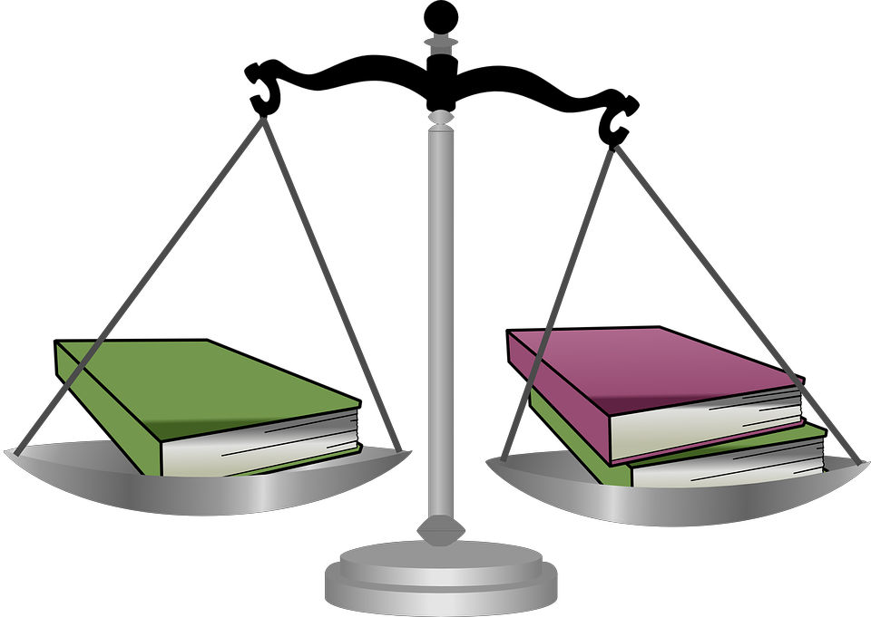
¿Cómo la memoria retiene
los datos procesados?
Colaboración de:

Prof. Lourdes Barreno Huffman
Criterios para el
Análisis de Materiales
Datos | 3 horas después | 3 días después
Solamente oral | 70% | 10%
Solamente visual | 72% | 20%
Oral y visual  conjuntamente | 85% | 65%

Bibliografía

Ruggiero, María Susana. Educación y Medios Audiovisuales, Panamá , 1998.
Conclusiones

- El material seleccionado por el docente debe tener precisión en los objetivos y la organización de contenidos.
- El material seleccionado debe ser motivador, coherente y po- seer buena calidad estética, di- dáctica y pedagógica.


Estructura didáctica

Uso del medio
- Precisión y calidad de los ob- jetivos formulados.
- Relación de los contenidos con los objetivos.
- Relevancia de los contenidos con respecto a los intereses de los usuarios.
- Organización de los con- tenidos.
- Precisión, claridad y nivel de vocabulario acorde al usuario.
- Pertenencia, originalidad y motivación del tema.
- Incorporación de activida- des.
- Inclusión de elementos de
fijación conceptual.
Al analizar materiales se debe te- ner en cuenta el proceso de apren- dizaje del ser humano.
Estudio de la (Vacum Oil Co)

sobre ¿cómo aprendemos?

Mediante:

- El gusto 1 %

- El tacto 1.5%

- El olfato 3.5%

- El oído 11%

- La vista 83%

- Selección adecuada respecto a la
naturaleza del tema.
- Utilización del lenguaje y recursos propios del medio.

- Calidad de las voces. Interpre- taciones, locuciones.
- Calidad de los recursos gráficos.

- Coherencia y correspondencia en- tre los discursos verbal y visual.
- Capacidad de retener la atención y el interés.
Porcentajes de Retención Tomando en cuenta:
- Lo que se lee 10%
- Uso significativo del montaje sono- ro.
20%
- Lo que se escucha
- Calidad estética (integración armónica de los componentes. Es- timulación emotiva)
- Lo que se ve y escucha 50%

- Lo que se dice y discute 70%

- Lo que se dice y se hace 90%
30%
- Lo que se ve

